Лабораторная работа № 1
Вариант 310814

Выполнил:
Соколов Александр Алексеевич
Группа P3108
Проверил:
Преподаватель ПИиКТ
Наумова Надежда Александровна

Содержание

Задание 3
Исходный код программы 3
Результат выполнения программы 3
Выводы 3

Задание
Текст задания представлен на рисунке 1.
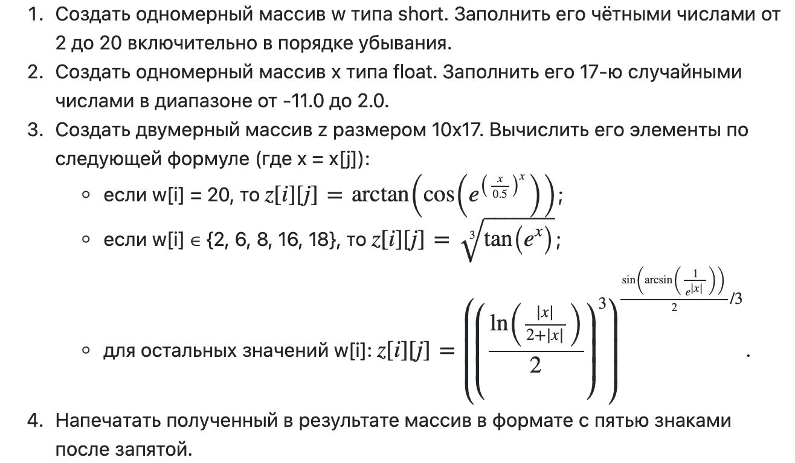

Рисунок 1 — Текст задания

Исходный код программы
Исходный код программы представлен на Яндекс диске: https://disk.yandex.ru/d/6NE_hfSUYPYO_g
Результат выполнения программы
Результат выполнения программы представлен на рисунке 2.
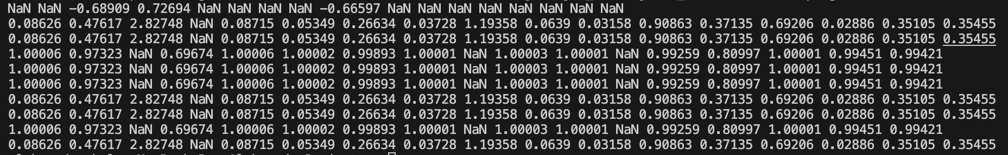
Рисунок 2 — Результат выполнения программы

Выводы
В ходе выполнения лабораторной работы я научился работать с массивами, методами библиотеки Math, циклами и условными операторами в Java. Также я изучил библиотеку Math. Я узнал, как подключаться к удаленному серверу и загружать на него файлы.

